#### 低负荷(峰值2400-2700kw)氢价17.92元/kg当前水罐下运行策略

设置中午11:00-18:00热负荷稍低，其余时段热负荷稍高，总体负荷水平较低的负荷条件。该负荷水平下，在负荷较高的时段电锅炉不能单独供应末端负荷，因此谷值电价时段电锅炉供应末端负荷，地源热泵蓄4小时供应末端4小时。第一个峰值时段处于白天，一般光伏出力较高，且峰值用氢有经济效益，因此燃料电池开启，结合水箱和锅炉供应末端负荷，同时热泵停机。平值时段地源热泵蓄4小时停机3.5小时，同时开启电锅炉保证末端负荷供应。第二个峰值没有光伏，因此燃料电池满功率开启，同时结合水箱、热泵和少量电锅炉保证末端供应，

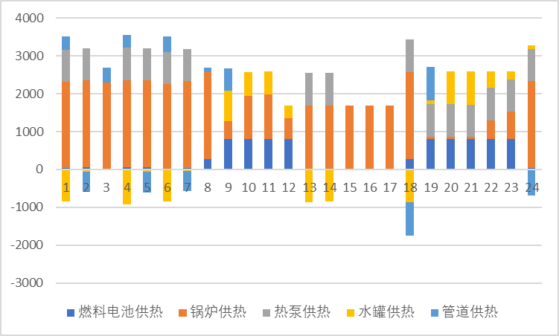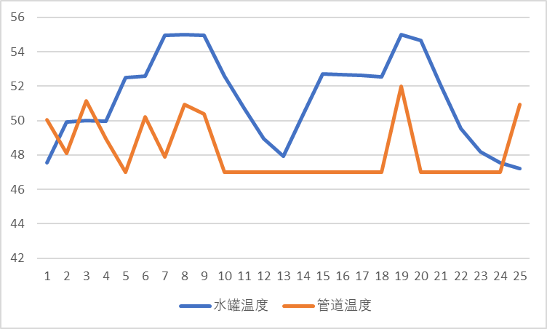

• 夜间 23:00-7:00：电锅炉供应末端负荷，地源热泵为蓄水箱蓄能4小时供应末端负荷4小时,地源热泵满功率开启，电锅炉高功率2200-2800kw开启。

• 日间 7:00-11:30: 燃料电池、蓄水箱、电锅炉供应末端负荷；燃料电池满功率开启，蓄水箱按照储热量每小时平均放热，锅炉酌情开启800-1400kw维持总管温度.

• 日间 11:30-18:30: 电锅炉供应末端负荷，地源热泵为蓄水箱蓄能4小时停机3.5小时；电锅炉酌情开启1800-2200kw维持总管温度，地源热泵满功率开启

• 夜间 18:30-23:00: 蓄水箱、地源热泵、燃料电池和少量电锅炉供应负荷，燃料电池、地源热泵满功率开启，锅炉少量开启100-400kw，蓄水箱按照储热量每小时平均放热。

按照最优解：每月总运行费用85.25万，其中需量电费11.76万，用电费用44.63万，用氢费用28.85万；如按照实际氢气价格70元/kg核算，用氢费用为112.71万，共计169.11万。

#### 中负荷(峰值2700-3200kw)氢价17.92元/kg当前水罐下运行策略

设置中午11:00-18:00热负荷稍低，其余时段热负荷稍高，总体热负荷中等水平的负荷条件。氢价为17.92元时，峰值时段用氢具有经济效益。谷值时段不用氢，地源热泵和电锅炉全开，平值时段地源热泵向水箱蓄4小时，供第二个峰值时刻使用，然后热泵停机回温。第一个峰值靠燃料电池、锅炉和热泵，第二个峰值靠燃料电池、锅炉和水箱

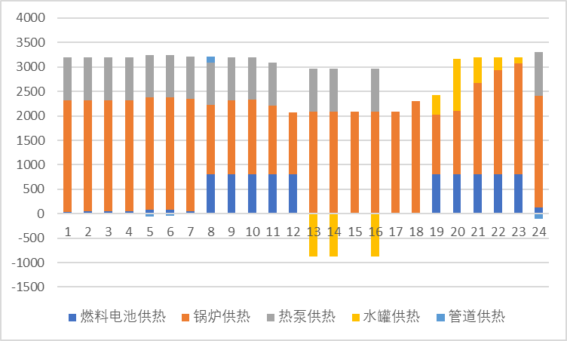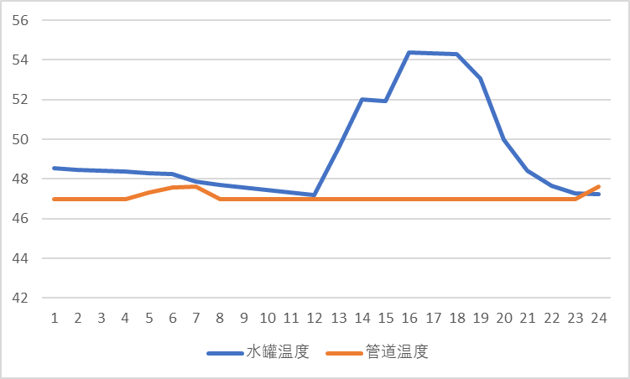

• 夜间 23:00-7:00：电锅炉、地源热泵全开供应末端负荷；

• 日间 7:00-11:30: 地源热泵、电锅炉、燃料电池供应负荷；地源热泵、燃料电池满功率开启，锅炉酌情开启1200-1800kw维持总管温度。

• 日间 11:30-18:30: 电锅炉供应末端负荷；燃料电池停机；电锅炉高功率2200-2500kw开启，地源热泵先满功率开启往蓄水箱蓄4h，然后停机3h。

• 夜间 18:30-23:00: 蓄水箱、电锅炉、燃料电池供应负荷；地源热泵、燃料电池满功率开启，蓄水箱按照储热量每小时平均放热，锅炉酌情开启1400-2100kw维持总管温度。

按照最优解：每月总运行费用122.04**万**，其中需量电费11.65万，用电费用70.70万，用氢费用39.69万；如按照实际氢气价格70元/kg核算，用氢费用为155.03万，共计237.38万。

#### 高负荷(峰值3200-3600kw)氢价17.92元/kg当前水罐下运行策略

设置中午11:00-18:00热负荷稍低，其余时段热负荷稍高，总体热负荷高水平的负荷条件。氢价为17.92元时，峰值时段用氢具有经济效益。谷值时段用氢可以降低需量电费，同时可以用蓄水箱存储余热，供峰值时刻使用。

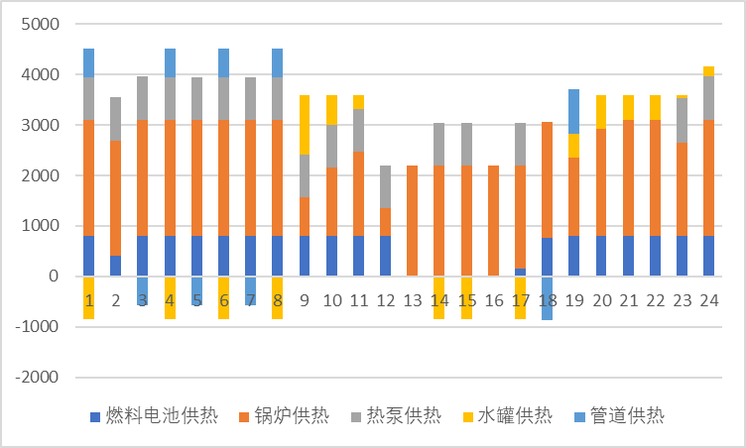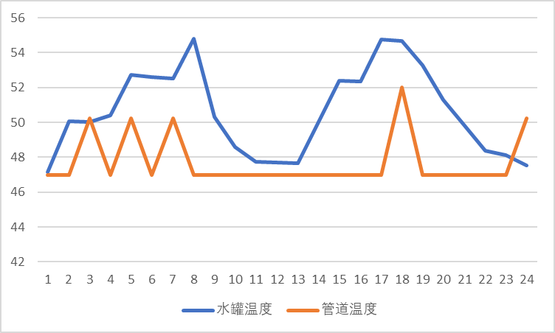

• 夜间 23:00-7:00：电锅炉、燃料电池全开供应末端负荷；地源热泵全开为蓄水箱蓄能 4h，供应末端4h；

• 日间 7:00-11:30: 蓄水箱、地源热泵、电锅炉、燃料电池供应负荷；地源热泵、燃料电池满功率开启，蓄水箱按照储热量每小时平均放热，锅炉酌情开启1000-1400kw维持总管温度。

• 日间 11:30-18:30: 电锅炉供应末端负荷；燃料电池停机；电锅炉高功率2400-2800开启，地源热泵先停机3h，再满功率开启往蓄水箱蓄4h。

• 夜间 18:30-23:00: 蓄水箱、电锅炉、燃料电池供应负荷；燃料电池满功率开启，蓄水箱按照储热量每小时平均放热，锅炉酌情开启1900-2400kw维持总管温度。

按照最优解：每月总运行费用141.85**万**，其中需量电费9.84万，用电费用79.25万，用氢费用52.76万；如按照实际氢气价格70元/kg核算，用氢费用为206.09万，共计295.18万。

#### 极高负荷(峰值3600-4000kw)氢价17.92元/kg当前水罐下运行策略

设置中午11:00-18:00热负荷稍低，其余时段热负荷稍高，总体热负荷极高水平的负荷条件。氢价为17.92元时，峰值时段用氢具有经济效益。平值时段燃料电池向水箱蓄热，电锅炉单独供应末端，并第二个峰值使用蓄水箱。其他时段所有设备全开以满足负荷。

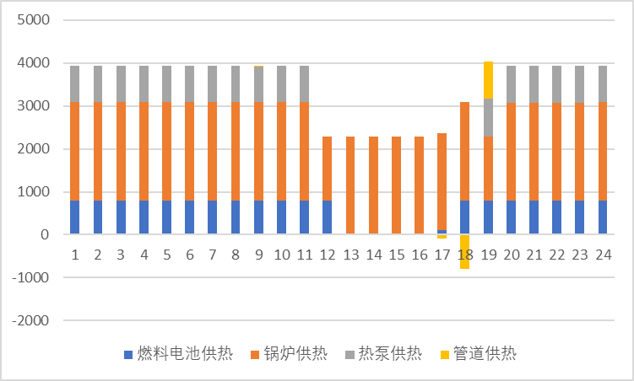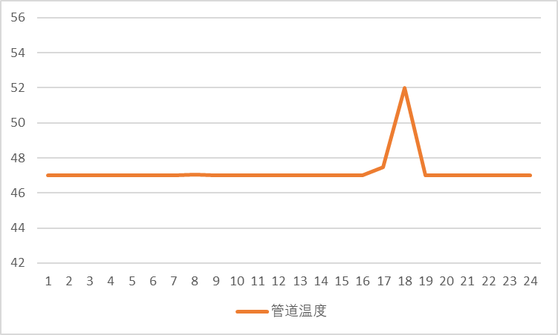

• 夜间 23:00-7:00：电锅炉、地源热泵、燃料电池全开供应末端负荷；

• 日间 7:00-11:30: 电锅炉、地源热泵、燃料电池全开供应末端负荷；

• 日间 11:30-18:30: 电锅炉供应末端负荷；地源热泵、燃料电池停机；

• 夜间 18:30-23:00: 电锅炉、地源热泵、燃料电池全开供应末端负荷；

按照最优解：每月总运行费用156.75万，其中需量电费9.86万，用电费用94.88万，用氢费用52.01万；如按照实际氢气价格70元/kg核算，用氢费用为203.16万，共计307.9万。